**EXCELENTÍSSIMO SENHOR PRESIDENTE DA CAMARA MUNICIPAL DE SUMARÉ**

* 1. 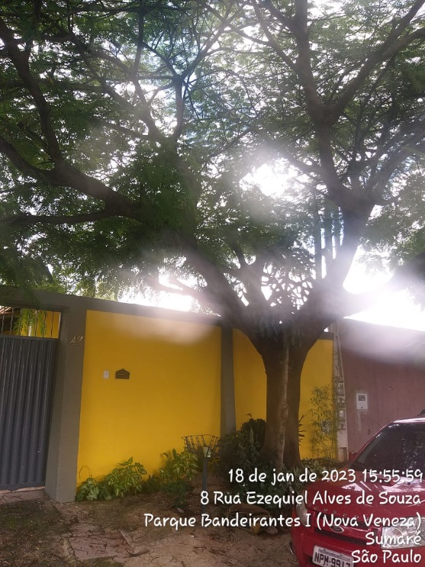 **INDICO**, ao Exmo. Senhor Prefeito Municipal, que determine ao departamento competente providências urgentes para avaliação para poda da árvore localizada na Rua Ezequiel Alves de Souza, 8, – Pq Bandeirantes.

A solicitação se faz necessária devido aos riscos de queda de galhos sobre a residência e pedestres e veículos, e também com risco de danos e acidentes envolvendo a rede elétrica no local.



Sala das sessões, 07 de fevereiro de 2023.

**DIGÃO**

**VEREADOR**